МІНІСТЕРСТВО ОСВІТИ І НАУКИ УКРАЇНИ
Львівський національний університет імені Івана Франка
Факультет електроніки та комп’ютерних технологій

ЗВІТ
З ЛАБОРАТОРНОЇ РОБОТИ № 3
з дисципліни „Функціональне програмування”
на тему „Нездатні до змін структури даних (immutability) у Python”
Варіант: 4 — „Склад товарів”

Виконав
студент 2 курсу
групи ФЕП-23с
Данилюк Андрій Андрійович

Перевірив
Свелеба Сергій Андрійович

Львів – 2026
Мета роботи
Зрозуміти та застосувати tuple, frozenset, dataclasses(frozen=True) і MappingProxyType; замінити мутації на повернення нових копій (pure updates); виміряти ефект переходу на незмінні структури.
Варіант: 4 — Склад товарів
Незмінна модель: Product, StockRecord, теги та метадані постачальника. Pure-оновлення: поповнення залишку, зміна ціни, додавання тегу. Кожна операція повертає новий StockRecord.
Репозиторій: https://github.com/AndriiDandr/FP, папка Lab_03.
Теоретичні відомості
Функціональний стиль спирається на чисті функції та незмінні структури даних. Незмінність дає референтну прозорість, просту композицію, безпечне спільне читання і хешованість: незмінний об’єкт може бути ключем словника, елементом множини та аргументом lru_cache.
У стандартній бібліотеці Python для цього є tuple замість list, frozenset замість set, @dataclass(frozen=True, slots=True) для доменних сутностей (поля не можна присвоїти, усі оновлення виконуються через dataclasses.replace, який повертає нову копію) і MappingProxyType — представлення словника лише для читання.
MappingProxyType захищає лише верхній рівень і показує зміни вихідного словника, тому перед обгортанням джерело копіюють; для вкладених структур потрібне глибоке заморожування. Ціна незмінності — створення нового об’єкта на кожне оновлення, але це компенсується відсутністю захисних копій і можливістю кешувати чисті розрахунки.
Хід роботи
1. Спочатку зафіксував мутабельну модель «до» у mutable_model.py: запис складу як dict зі списком партій, множиною тегів і вкладеним словником товару; усі оновлення in-place, вартість щоразу перераховується. Файл лишено для порівняння часу.
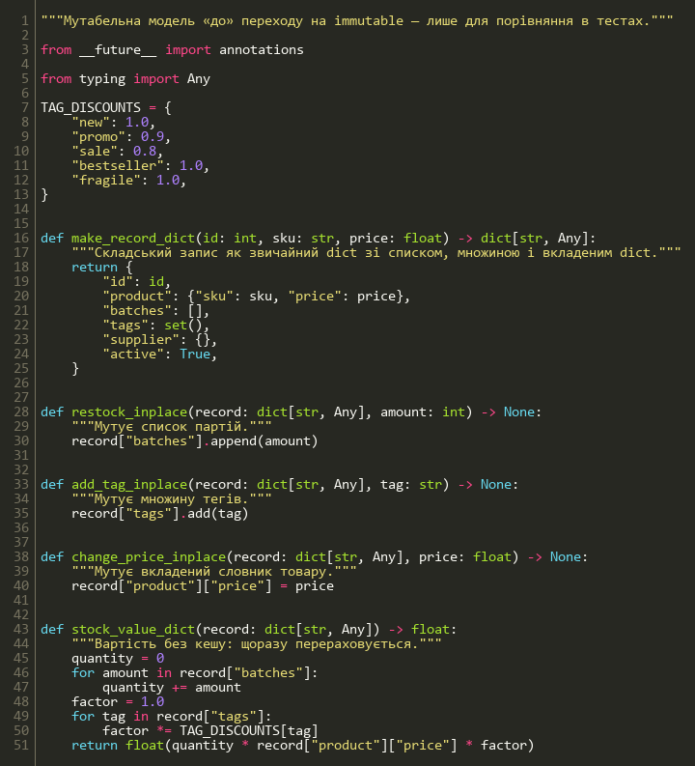
Рис. 1 – Мутабельна модель «до» mutable_model.py
2. У model.py описав незмінну модель: тип тегу через Literal, сутності Product і StockRecord як @dataclass(frozen=True, slots=True). Партії поповнення зберігаються у tuple, теги у frozenset, метадані постачальника — як read-only Mapping.
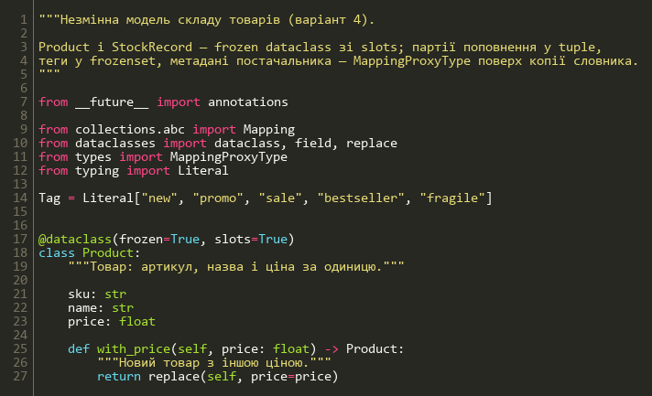
Рис. 2 – Тип Tag і сутність Product у model.py
3. Методи restock, change_price, add_tag, deactivate повертають нові копії через replace, конкатенацію tuple та об’єднання frozenset; make_meta обгортає у MappingProxyType копію словника, make_record — зручний конструктор.
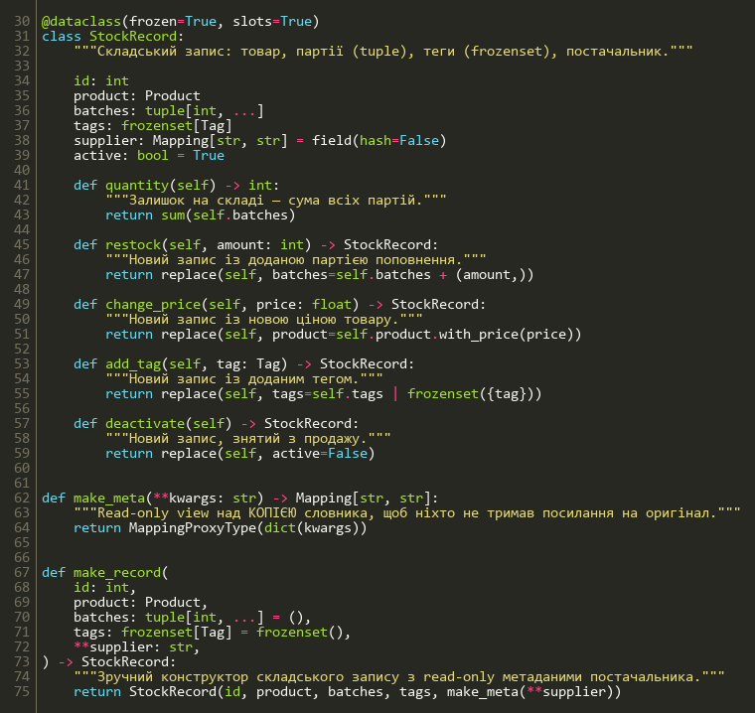
Рис. 3 – StockRecord, make_meta і make_record у model.py
4. У core.py реалізував чисті бізнес-функції: таблицю знижок за тегами як read-only mapping, discount_factor, кешований через @lru_cache розрахунок stock_value (можливий лише тому, що StockRecord хешований) та pure-оновлення restock, change_price, add_tag.
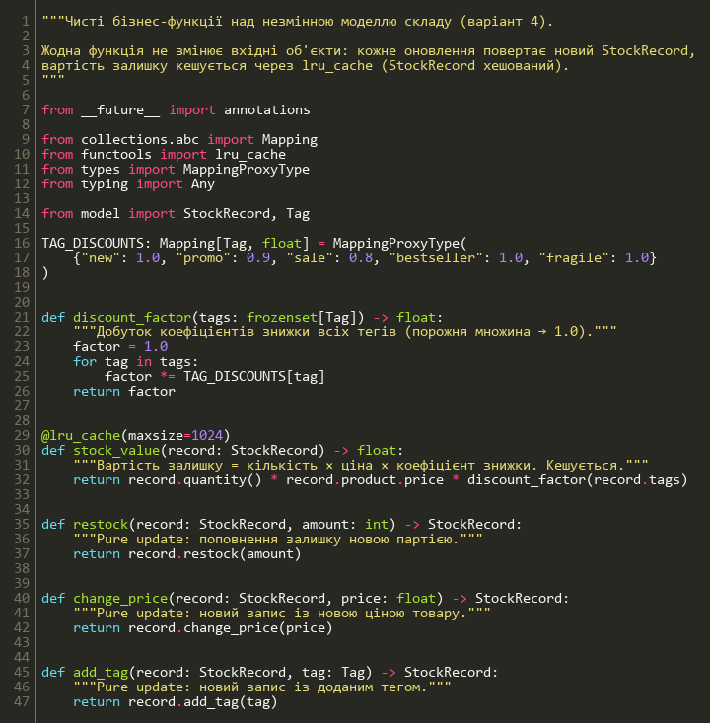
Рис. 4 – Знижки, кешована вартість і pure-оновлення у core.py
5. Додав with_supplier, recalculate, index_by_record, де запис використовується як ключ словника, та утиліту freeze для глибокого заморожування. Поле supplier (mappingproxy) не має __hash__, тому в моделі воно виключене з хешу через field(hash=False), але бере участь у порівнянні.
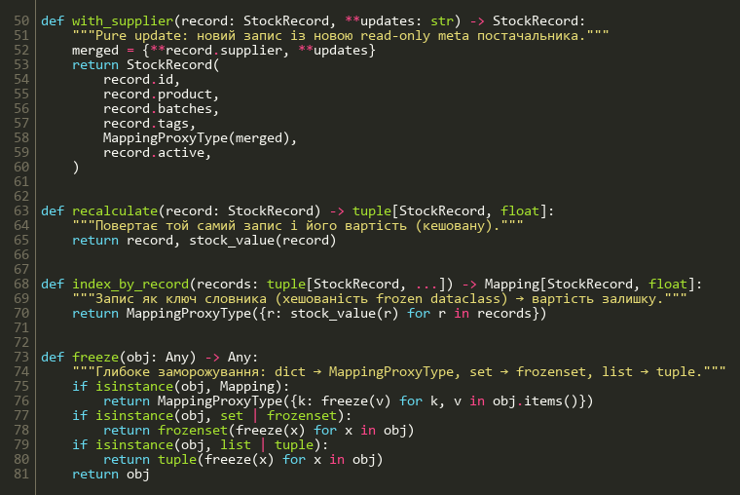
Рис. 5 – with_supplier, index_by_record і freeze у core.py
6. Демонстраційний скрипт main.py будує ланцюжок із трьох pure-оновлень, показує, що початковий запис не змінився, друкує стан кешу та перевіряє read-only поведінку метаданих.
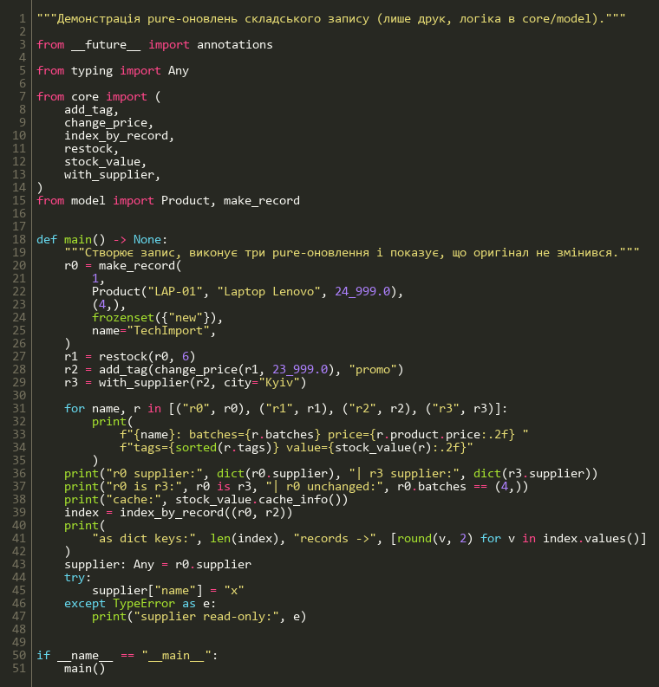
Рис. 6 – Демонстраційний скрипт main.py
7. Тести у tests/test_immutability.py перевіряють відсутність мутації після поповнення, зміни ціни й додавання тегу, FrozenInstanceError при присвоєнні поля, TypeError при записі у proxy, копіювання джерела make_meta і нову мапу у with_supplier.
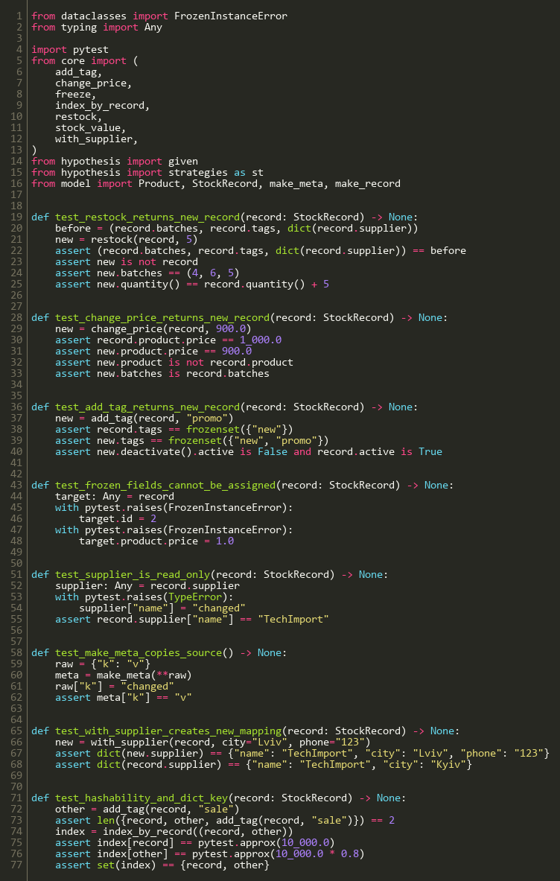
Рис. 7 – Тести на немутацію, read-only і хешованість
8. Тести на кеш stock_value через cache_info, глибоке заморожування та два property-тести на Hypothesis: restock чистий, а рівні записи мають однаковий хеш і однакову кешовану вартість.
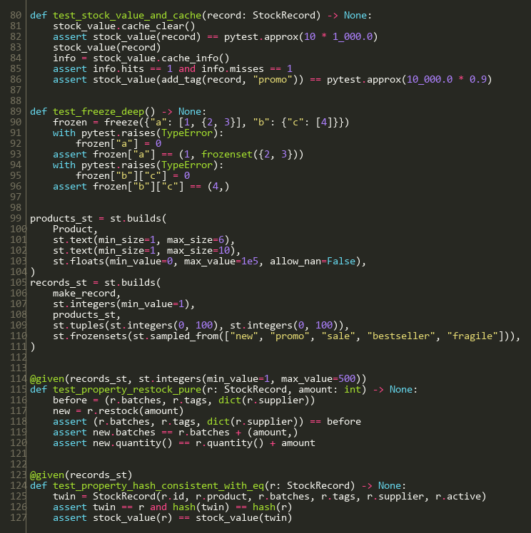
Рис. 8 – Тести кешу, freeze і property-тести Hypothesis
9. Для вимірювання ефекту у tests/test_performance.py два тести з однаковим навантаженням (2000 поповнень і 2000 розрахунків вартості) на мутабельній моделі «до» та незмінній «після».
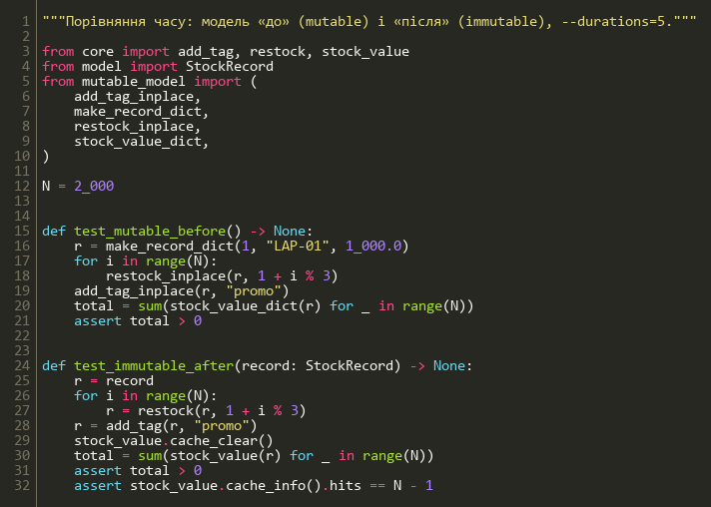
Рис. 9 – Тести часу до і після tests/test_performance.py
Результат роботи
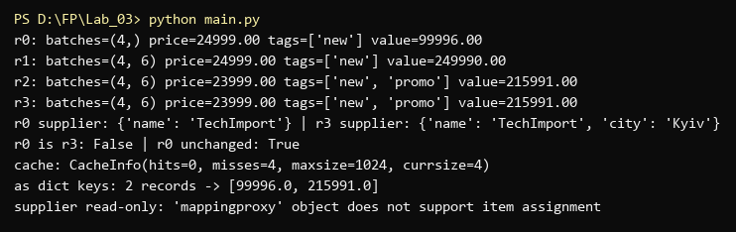
Рис. 10 – Робота програми main.py
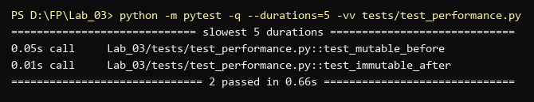
Рис. 11 – Порівняння часу pytest --durations=5: «після» швидше завдяки lru_cache
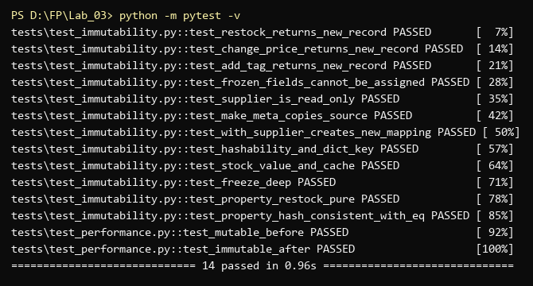
Рис. 12 – Результати pytest
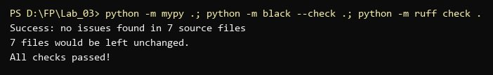
Рис. 13 – Перевірка mypy, black і ruff
Висновки
Під час виконання лабораторної роботи я перевів мутабельну модель складу (варіант 4) на незмінну: Product і StockRecord як frozen dataclass зі slots, партії у tuple, теги у frozenset, метадані постачальника у MappingProxyType над копією джерела. Усі оновлення реалізовано як чисті функції, що повертають нові копії через dataclasses.replace; хешованість запису дозволила кешувати розрахунок вартості через lru_cache і використовувати запис як ключ словника. Тести підтвердили відсутність мутацій і read-only поведінку, а порівняння часу показало, що незмінна модель завдяки кешуванню виконує навантаження швидше (≈0,01 с проти ≈0,05 с); накладні витрати — копіювання колекцій при кожному оновленні та захист лише верхнього рівня у proxy.

